# [win10安装MySQL](https://www.cnblogs.com/Neeo/p/8624286.html)

## 一. 下载MySQL

### 1. 打开[MySQL官网](https://dev.mysql.com/)，选择DOWNLOADS --> Community

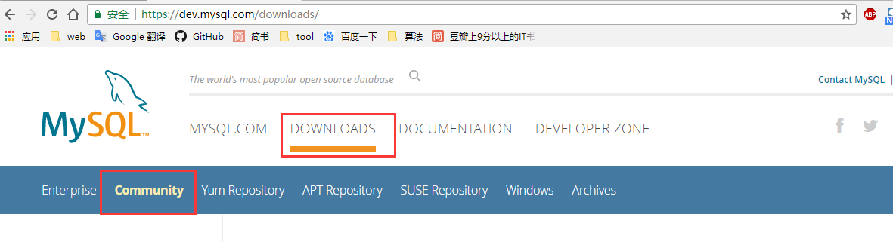

### 2. 下拉页面找到MySQL on Windows（installers & tools）

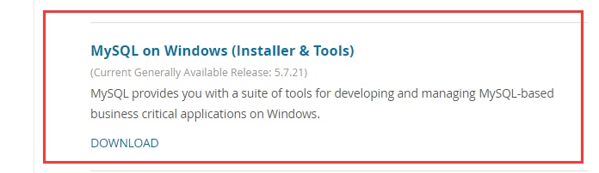

### 3. 选择MySQL installer

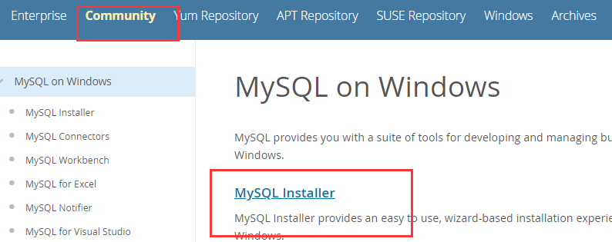

### 4. 选择Windows (x86, 32-bit), MSI Installer下载

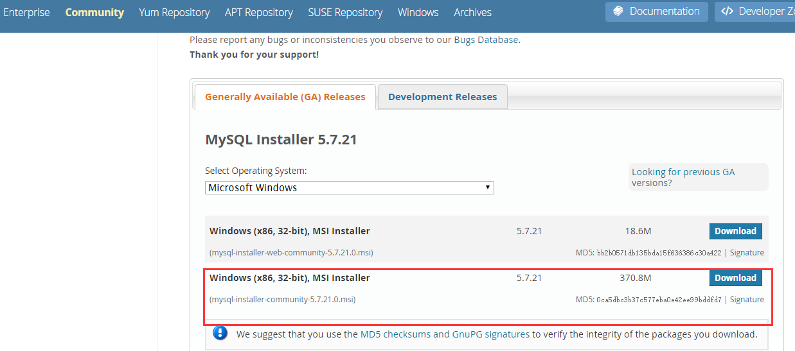

### 5. 提示登录，只选择下载

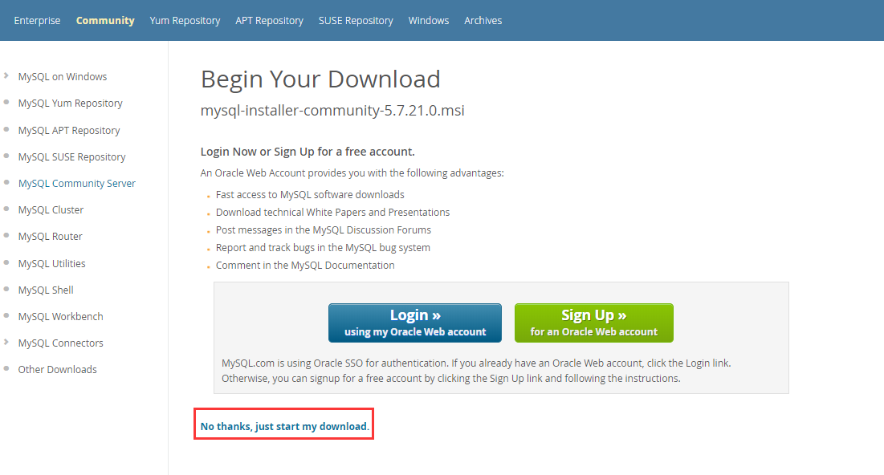

### 6. 下载完成

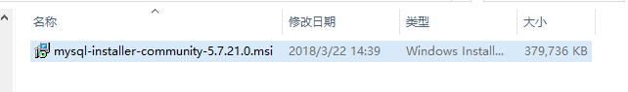

## 二. 安装MySQL

### 1. 点击：mysql-installer-community-5.7.21.0.msi，进入License Agreement页面，点击I accept the license terms，点击Next进入安装程序，选择安装类型并next。

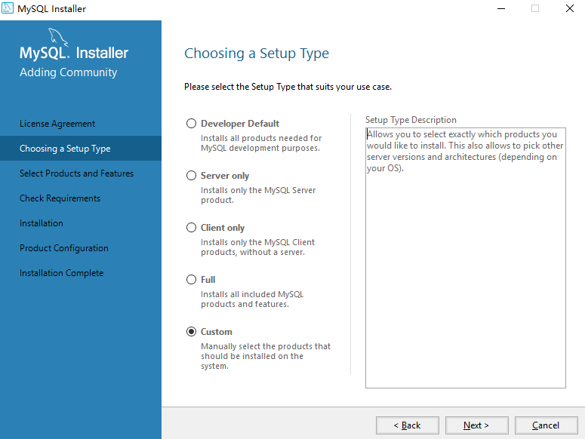

### 2. 选择产品和功能

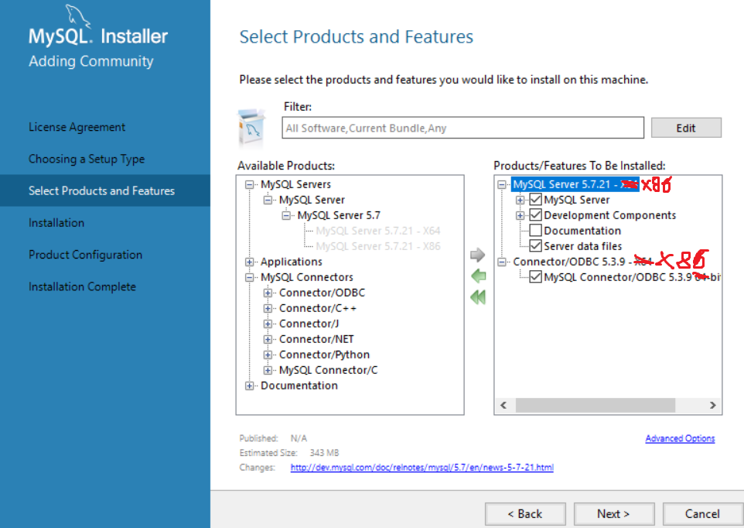

### 3. 执行安装并等待安装完成点击next

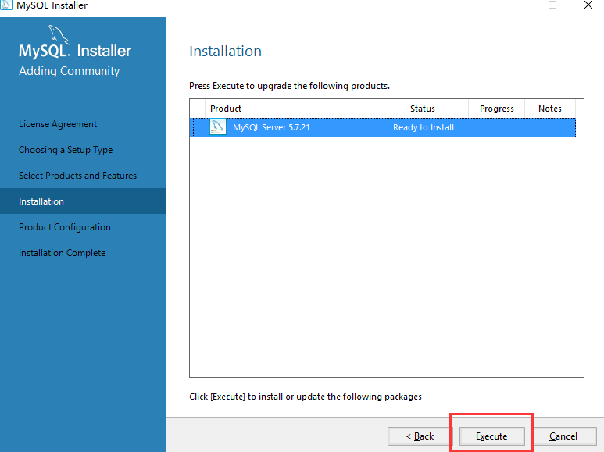

### 4. 产品配置

 选择独立的mysql server，下面是沙箱的。

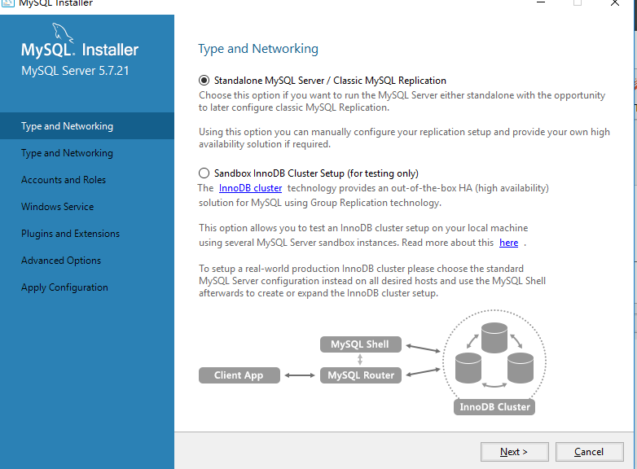

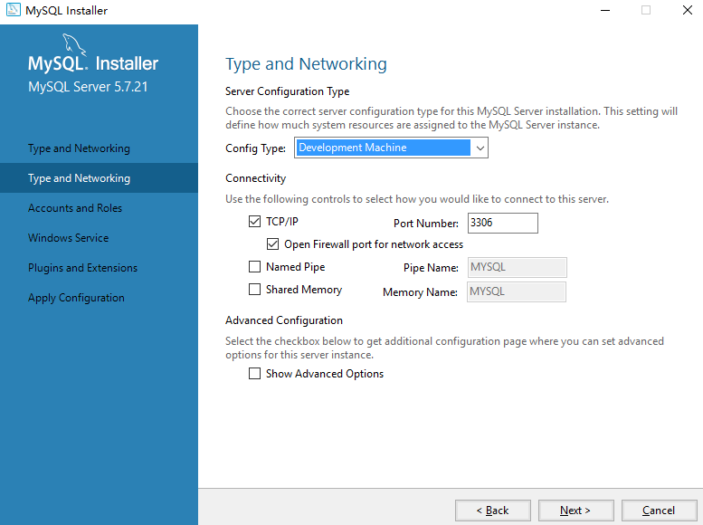

### 5. 设置root密码，点击next，****千万牢记密码！！****

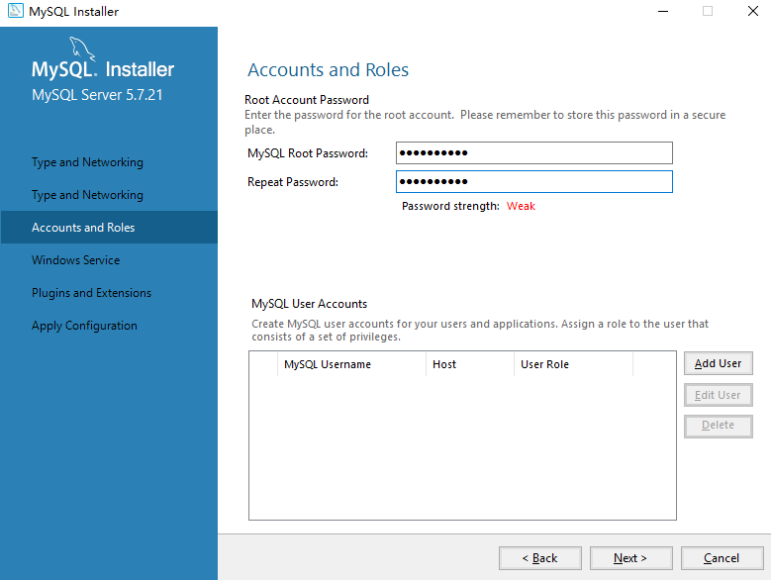

### 6. 设置是否开机启动和服务名称

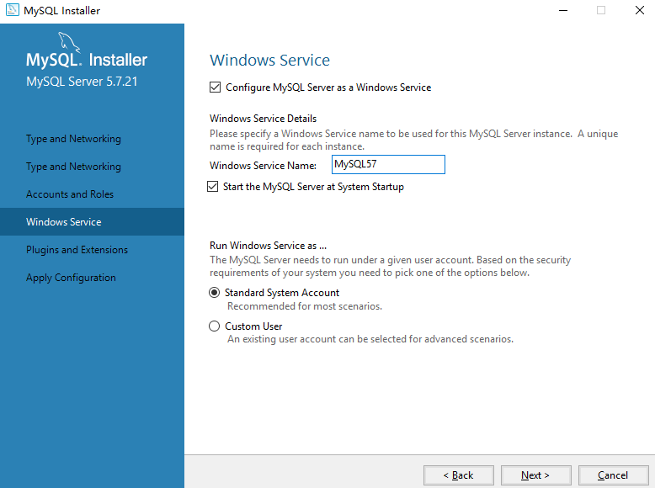

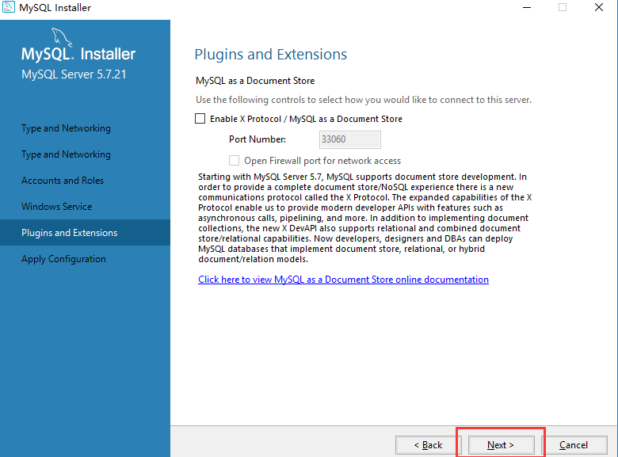

### 7. 点击执行，等待安装完成即可

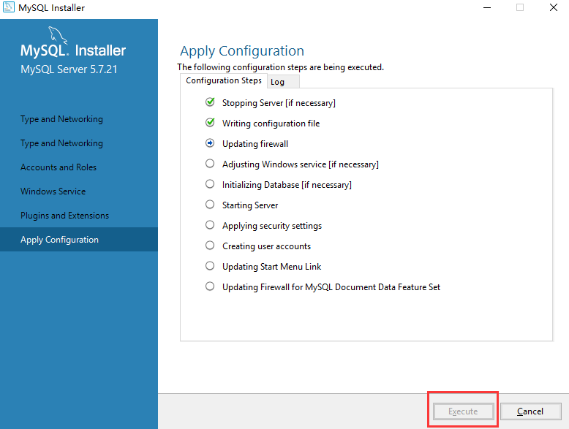

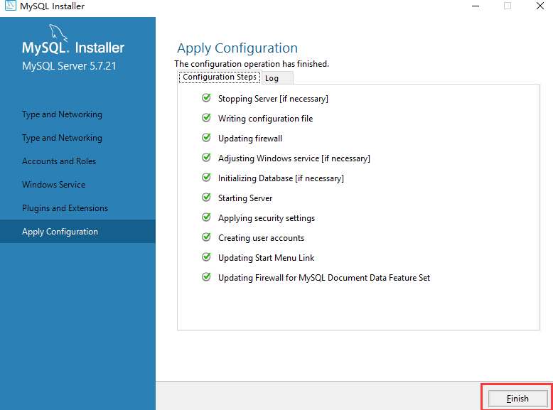

### 8. 配置完成，回到安装程序，点击next，在点击finish，就安装完成了

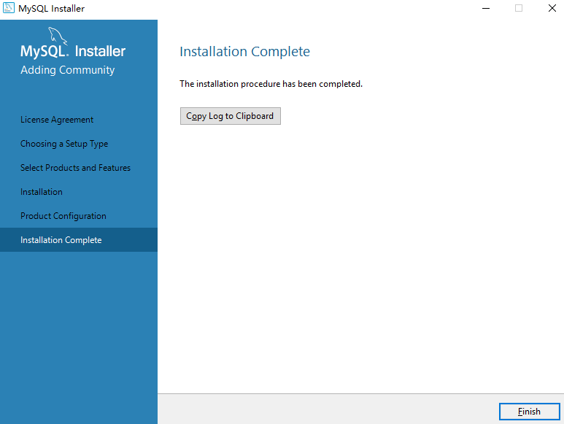

是的，完了，没有什么successful，也没有打开浏览器，但是就是安装完了

## 三. 配置环境变量

### 1. 找到MySQL的默认安装位置，并复制bin路径

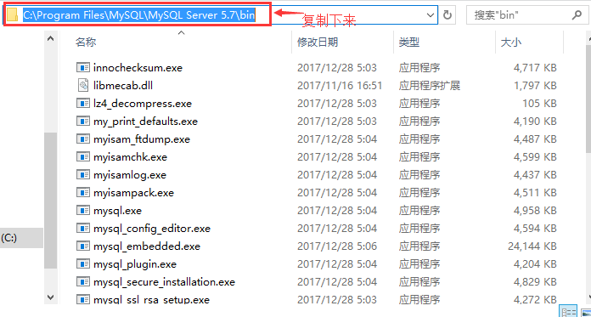

### 2.打开：计算机 -- 属性 -- 高级系统设置  -- 环境变量 -- 系统变量 -- 编辑 -- 新建，把刚才复制的路径添加进去

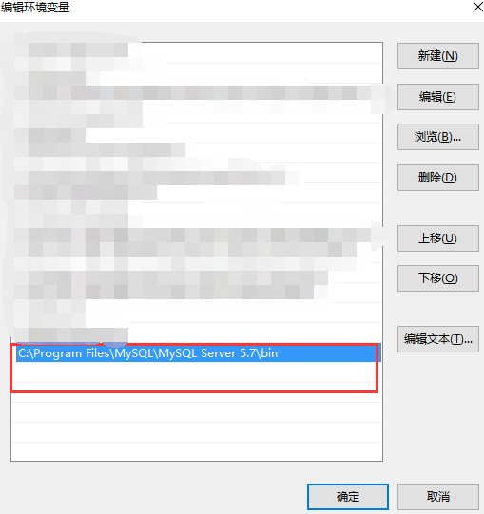

### 2.测试是否添加成功

注意：环境变量添加之后，可能不会立即生效，如果，测试失败，请检查环境变量是否添加正确，然后，检查后台服务是否启动，之后，可以尝试重启电脑，一般，等一会儿环境变量就生效了（我就等了好一会儿）

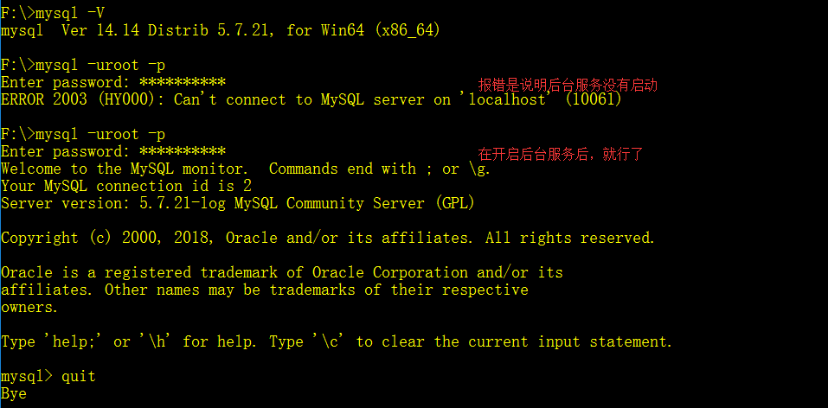

到此，MySQL安装并添加环境变量完毕